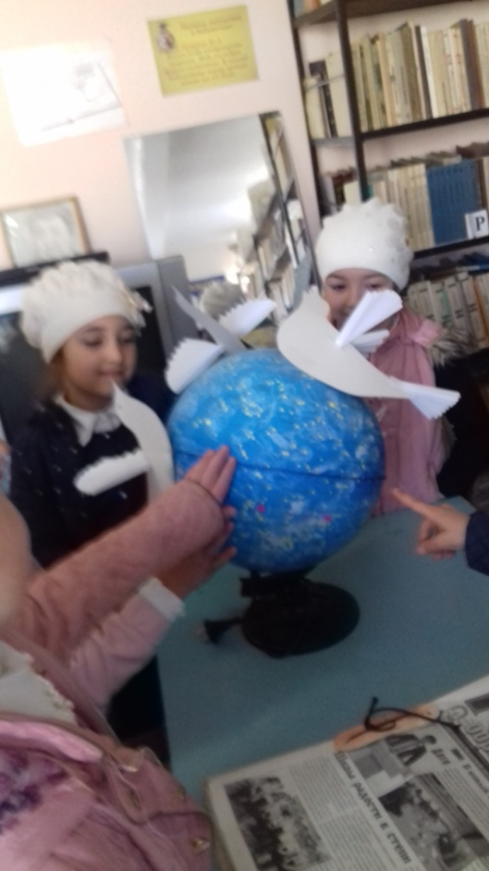
о проведении Недели детской книги в МКОУ «Апшинская СОШ» посвященная к году экологии. Неделя детской книги прошла с 06.03. по 13.03.2017 г. Во время проведения Недели были использованы различные формы работы. Это час общения «Загадай, мы отгадаем» для учащихся начальной школы, выставки «Волшебный мир сказок», викторины «Путешествие по страницам книги» и другие мероприятия, посвященные литературным и памятным датам и также посвященные к году экологии Учащиеся с удовольствием участвовали в занимательных викторинах, веселых конкурсах. В библиотеке школы царила атмосфера праздника. Всего в рамках Недели было проведено 5 мероприятий, в которых приняли активное участие учащиеся школы. Дни Недели незабываемы для читателей. Этому служат не только необычные мероприятия, но и оформление библиотеки. Выставки в нашей библиотеке менялись ежедневно.. Также был проведен конкурс рисунков «Наш дом Земля» здесь ребята в полной мере проявили свою творчество, фантазию и порадовали нас замечательными рисунками.. Закрытие Недели детской книги прошло торжественно, на которой были награждены грамотами лучшие читатели, активные участники читательских викторин, победители конкурсов. Это мероприятие не только логически завершает Неделю, но и нацелено на воспитание стремления к чтению, на стимулирование желания учащихся читать.
План мероприятий школьной библиотеки МКОУ «Апшинская СОШ»
Неделя Детской книги 2017

№ | Проводимые мероприятия | сроки | ответственный
1 | Открытые недели детской книги | 6 03.17 | Библиотекарь
2 | Стихи на экологическую тему 4-5 классы Выставка рисунков 5-9 классы | 7.03.17г | Библиотекарь
3 | Экологическая викторина 5-6 классы | 9.03.17г | Библиотекарь
4 | Театрализованные постановки «Земля у врача» «Айболит» 9 класс | 10.03.17г | Библиотекарь
5 | Прощание недели детской книги | 11.03.17 г | Библиотекарь
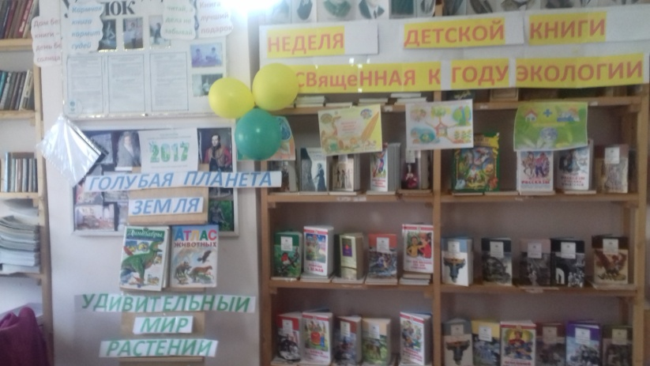
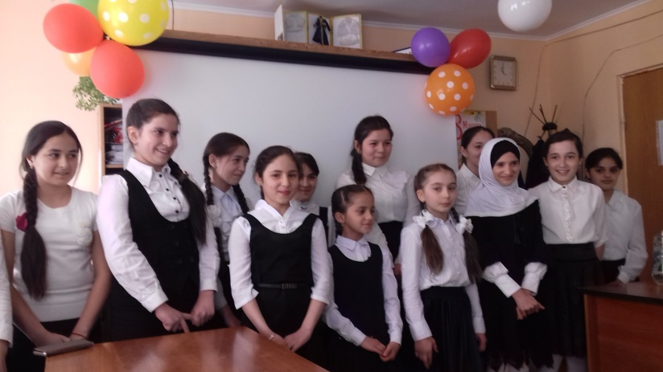

Открытые недели детской книги
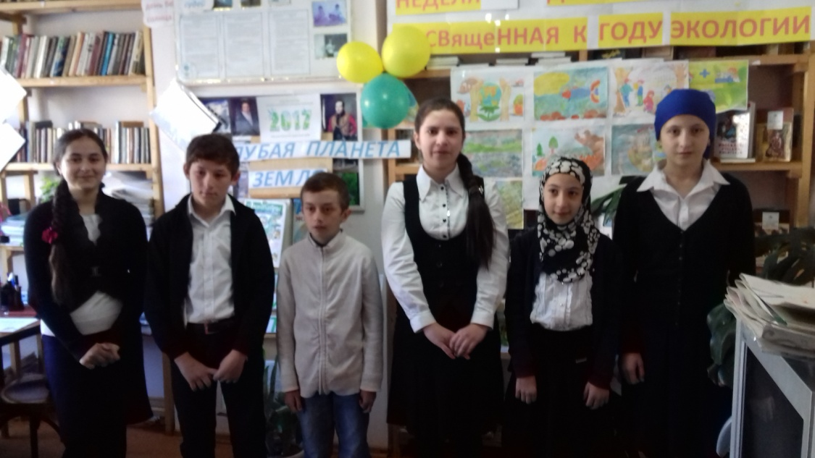

.

Дети читают стихи на экологическую тему ( есть стихи и собственного сочинение)
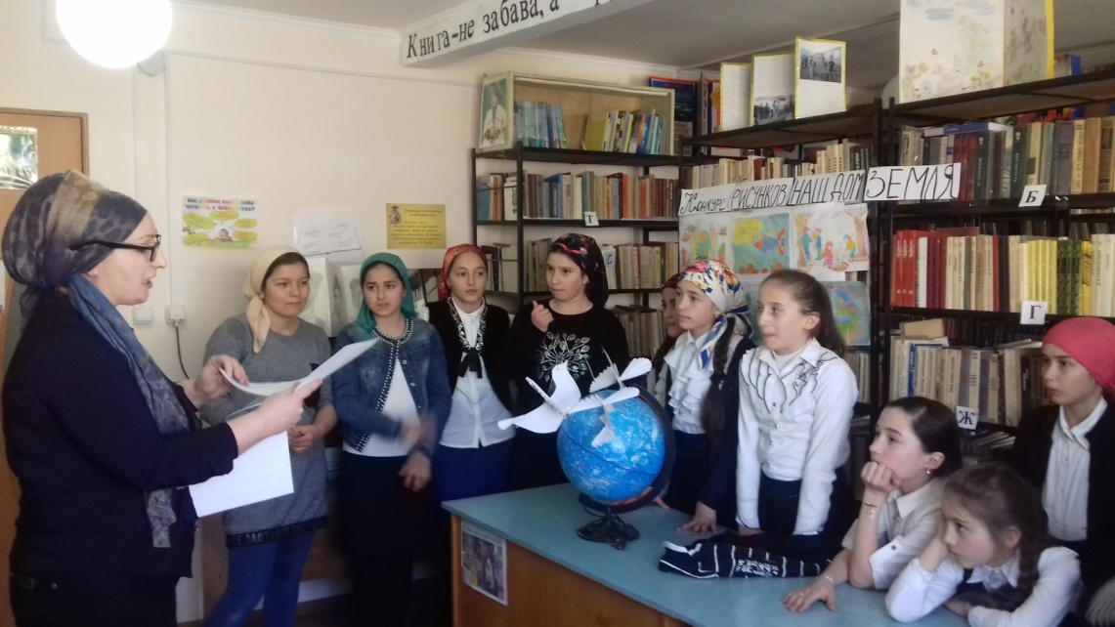

Викторина между 5 и 6 классами на тему « Наш дом земля»
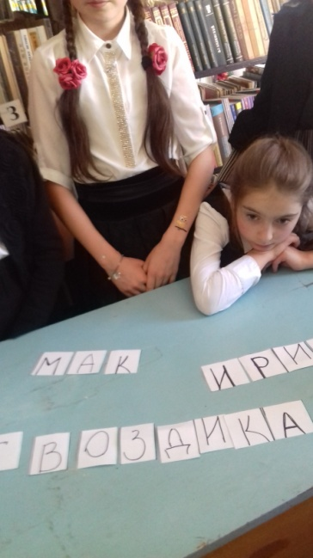
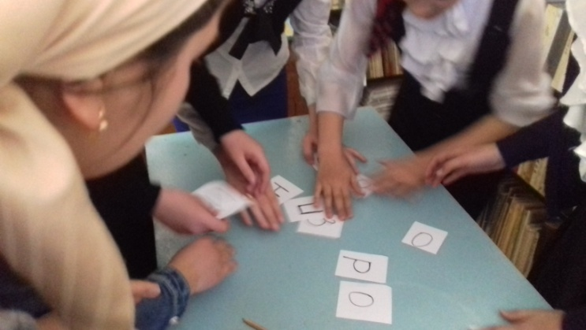

Собирают из букв название цветов

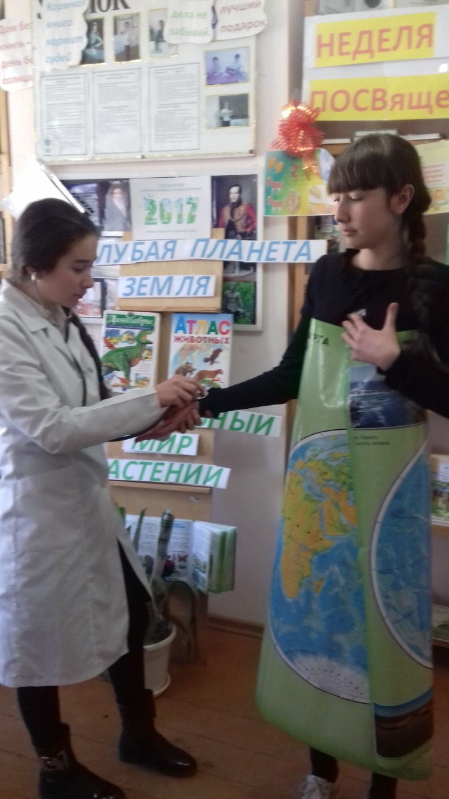

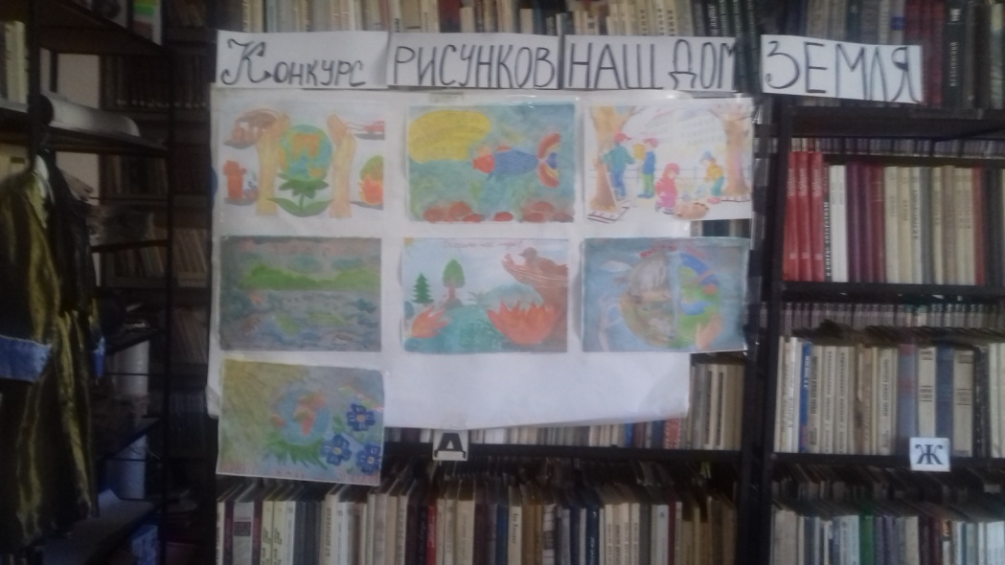
Девочки 9 го класса показали небольшую сценку «Земля у врача»

